Європейський Союз – це 27 держав Європи, які об’єдналися на основі загальнолюдських і демократичних цінностей задля досягнення стабільності, миру та процвітання. Українська держава одним із пріоритетів свого розвитку визначила інтеграцію у європейське співтовариство.

ЄС веде свій початок від утворення Європейської спільноти з вугілля та сталі (ЄСВС) і Європейської економічної спільноти (ЄЕС), які складались з шести країн у 1957 році. У наступні роки територія ЄС була збільшена за рахунок включення нових держав-членів, одночасно збільшуючи свою сферу впливу шляхом розширення політичних повноважень. У сучасному вигляді існує на основі Маастрихтського договору, підписаному 7 лютого 1992 року і чинному з 1 листопада 1993. Останній значний перегляд конституційних принципів ЄС був затверджений у Лісабонській угоді, яка набула чинності у 2009 році. Юридично в ЄС не виділено столиці, але де-факто таким є місто Брюссель, де базуються більшість інституцій Європейського союзу.

Цього року в Україні відзначається Рік Європи. З 2003 року в Україні також відзначається день Європи – у кожну третю суботу травня.

Нижче представлений список літератури, що стосується Європейського Союзу, зв’язків України і ЄС, а також питання співробітництва України і НАТО. Список не вичерпним і відображає матеріали преси останніх років а також друкованих і електронних видань.

**Україна і ЄС**

1. Авакян, Т. Угода про асоціацію між Україною та ЄС – основоположний чинник реформування суспільства / Т. Авакян // Урядовий кур’єр. – 2014. – 1 жовтня. – С. 6.
2. Будник, О. Віце-прем’єр з питань європейської та євроатлантичної інтеграції Іванна Климпуш-Цинцадзе: «Коли хтось каже, що ми нічого не зробили і час посипати голову попелом, - це не правда» / О. Будник // Урядовий кур’єр. – 2017. – 25 листопада. – С. 5.
3. Вовк, Л. Без Європи Україна неможлива / Л. Вовк // Урядовий кур’єр. – 2014. – 17 вересня. – С. 2.
4. Гарань, А. Украина в Европе: вопросы и ответы / [Текст] / А. Гарань. – К.: Стилос, 2010. – 79 с., фото.
5. Європа в 12 уроках [Текст] / П. Фонтейн. – К.: ПП «Віва-Принт», 2008. – 56 с.
6. Європейська інтеграція України і Полтавщина. / За ред. В.В. Зелюка, М.І. Лахижі. – Полтава, 2006. – 152 с.
7. Європейський вибір України: Методичні матеріали. – Полтава, 2005. – 60 с.
8. Інструмент європейського сусідства і партнерства та фінансова допомога Європейського Союзу [Диск]. – Публікація здійснена за сприяння Європейського Союзу.
9. Козловський, І. Польща: що принесли десять років у Євросоюзі / І. Козловський // Голос України. – 2014. – 6 травня. – С. 11.
10. Меделяєв, В. Законодавство країн ЄС (з історії Європейського Союзу) / В. Меделяєв // Історія та правознавство. – 2017. - №19-21. – С. 73-79.
11. Мороз, О. Про європейський вибір / О. Мороз // Голос України. – 2016. – 23 січня. – С. 4-5.
12. Пасова, О. Угода про асоціацію: плюси і мінуси / Т. Пасова // Голос України. – 2014. – 24 вересня. – С. 8.
13. Україна на шляху до Європейського Союзу. – Варшава, 2006. – 189 с.

**НАТО і питання безпеки**

1. За і проти: Дебати з питань євроатлантичної безпеки. – Відділ громадської дипломатії НАТО – 1110 Брюссель – Бельгія. – 2003. – 76 с.
2. Позняк-Хоменко, Н. На те воно і НАТО / Н. Позняк-Хоменко // Україна молода. – 2018. – 13 березня. – С. 7.
3. Програми допомоги Європейського Союзу та співпраця України з ЄС [Текст]. – К.: ТОВ «МЕКС», 2009. – 36 с.
4. Прокопчук, С. Не думати в парадигмі «кожний сам за себе» / С. Прокопчук // Урядовий кур’єр. – 2018. – 2 березня. – С. 1, 5.
5. Степанчук, І. «Не буває безпеки України в небезпечному світі» / І. Степанчук // Україна молода. – 2018. – 25 вересня. – С. 4.
6. Украина идет в НАТО. Что для этого нам надо? // Аргументы и факты. – 2017. - №30. – С. 4-5.

Бібліограф Зіньківської ЦРБ М. М. Гриценко

ЗІНЬКІВСЬКА ЦЕНТРАЛЬНА РАЙОННА БІБЛІОТЕКА ІМЕНІ В. Г. КОРОЛЕНКА

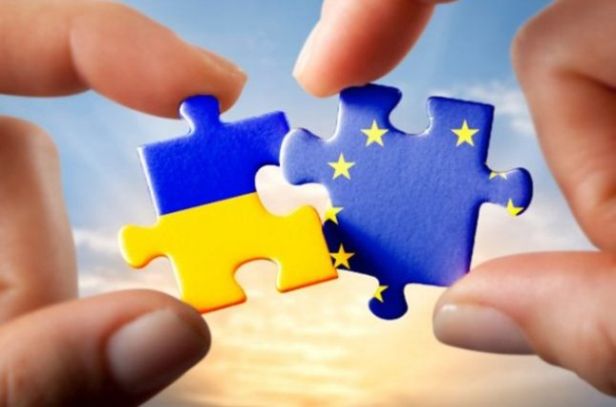

**У європейській сім'ї народів**

**2020 – Рік Європи в Україні**

**Рекомендаційний список літератури для широкого кола читачів**

Зіньків,

травень 2020